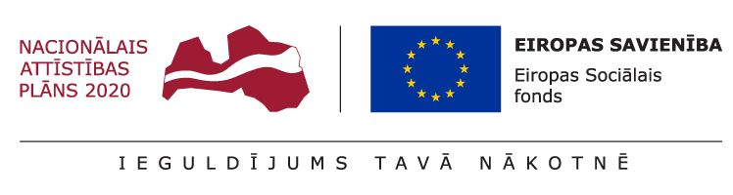
Eiropas Sociālā fonda projekts Nr. 7.1.2.2./16/I/001 “Darba tirgus prognozēšanas sistēmas pilnveide”

Par pētījuma “Darba tirgus apsteidzošo pārkārtojumu sistēmas izveides iespējas un vidēja un ilgtermiņa darba tirgus prognožu sasaiste ar rīcībpolitiku” 7. posmu.

Pētījuma mērķis ir izpētīt un pilnveidot esošo darba tirgus apsteidzošo pārkārtojumu sistēmu (DTAPS), lai nodrošinātu savlaicīgāku un saskaņotāku valsts institūciju un nevalstisko organizāciju savstarpējo sadarbību darba tirgus pārmaiņu paredzēšanā un nepieciešamo pārkārtojumu ieviešanā, t.sk., paplašināt vidēja un ilgtermiņa darba tirgus prognožu izmantošanu rīcībpolitikas veidošanā.

Pašlaik noslēgumam tuvojas Pētījuma 7. posms, kurā norit aktīvs darbs pie vadlīniju izstrādes vidēja un ilgtermiņa darba prognožu interpretēšanai un praktiskai izmantošanai. Vadlīniju galvenā mērķauditorija ir karjeras konsultanti un izglītības piedāvājuma veidotāji, un to izstrāde ir balstīta uz prognožu lietotāju vajadzību izpēti. 2018. gada decembra pirmajā pusē tiks organizēts seminārs, kurā vadlīnijas tiks prezentētas karjeras konsultantiem un citiem prognožu lietotājiem.

Papildus 7. posma ziņojuma izstrādes ietvaros tiek veikta esošās situācijas izpēte, padziļināta ārvalstu pieredzes analīze, kā arī pētītas iespējas uzlabot darba tirgus prognožu atspoguļošanu, izplatīšanu, interpretēšanu un to izmantošanu lēmumu pieņemšanā. Papildus tiek aktualizēts Pētījuma ietvaros izstrādātais DTAPS organizatoriskais modelis, norādot konkrētākas iesaistīto pušu atbildības un secīgus sadarbības principus trīs posmos – analīze (darba tirgus informācija), interpretācija (prognožu izprašana un piemērošana to izmantošanas jomai, nepieciešamo rīcību plānošana) un izmantošana (pārkārtojumu ieviešana izglītības, nodarbinātības, migrācijas u.c. prognožu izmantošanas jomās).
Pētījuma 8. posma ietvaros ir organizēti divi pieredzes apmaiņas braucieni iesaistītajiem ministriju darbiniekiem un amatpersonām uz Somiju un Īriju, savukārt decembrī paredzēts brauciens uz Dāniju.
Īrijas pieredzes apmaiņas braucienā secināts, ka galvenā šīs valsts DTAPS stiprā puse ir iesaistīto pušu daudzveidīgā un regulārā sadarbība, īpaši reģionālā līmenī, kur darba tirgū nepieciešamo prasmju apzināšanu un ieviešanu izglītības piedāvājumā veicina Reģionālo prasmju forumu koordinatori, savukārt centralizēto sadarbību nodrošina Nacionālā prasmju padome, kurā darbojas gan Valdības departamenti (ministrijas), gan izglītības iestāžu un darba devēju pārstāvji.

Kontaktpersona:
Anita Kundrāte
SIA "AC Konsultācijas"
anita.kundrate@ack.lv
T.: 67873810

